.","".'' i\


 y
"'il ..
"'"'"" '" · ::::-: = Centro de Navegación
.lntertek ARGENTINA

ALPEMAR S.A.:Francia 190 B2900HVD San Nicolás Buenos Aires Argentina Phone:+54 336 4500 6001 +54 336 4424 605 Fax:+54 336 4500 657 alpoper@alpemar.com.ar www.alpemar.com.ar

BRANCHES: CAMPANA • SAN LORENZO • ROSARIO • BUENOS AIRES

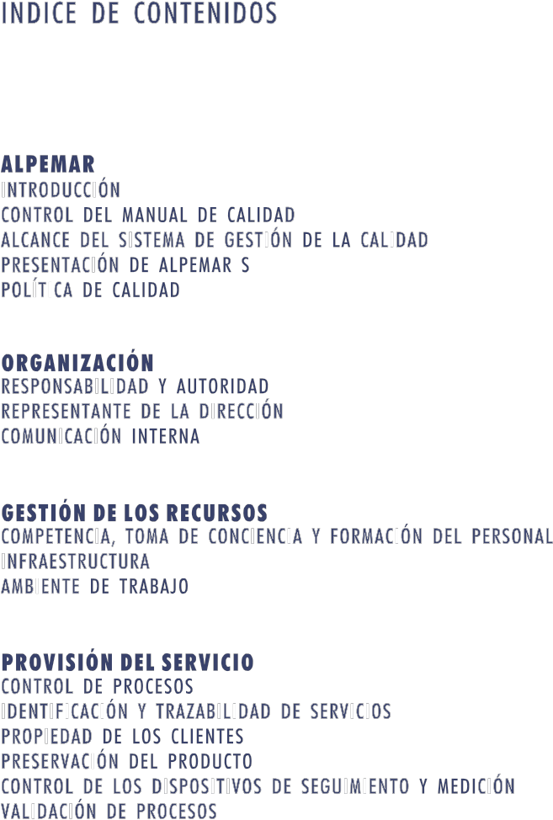

SA

M A N U A L D E C A L I D A D
A L P E M A R S . A .

I N D I C E D E
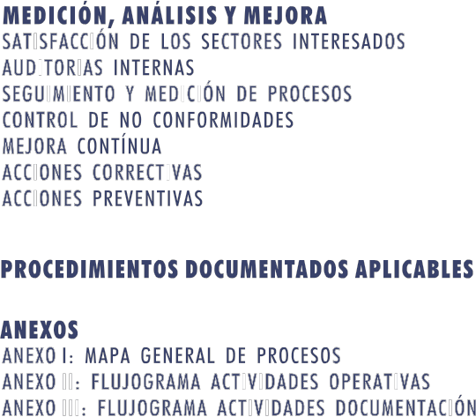

C O N T E N I D O S



I. ALPEMAR SA Rev. 0

I.1. INTRODUCCIÓN

El presente Manual tiene por objetivo definir el Sistema de Gestión de la Calidad de Alpemar SA de acuerdo con los requerimientos de la norma internacional ISO 9001: 2015.

I.2. CONTROL DEL MANUAL DE CALIDAD

La administración del Manual de Calidad es responsabilidad del Representante de la Dirección quien mantiene registros de su distribución de tal manera de asegurar su actualización a los sectores interesados en su contenido.

I.3. ALCANCE DEL SISTEMA DE GESTIÓN DE LA CALIDAD

Las actividades comprendidas en el Sistema de Gestión de Calidad bajo Norma
ISO 9001 (2015) de Alpemar SA son:

SERVICIOS DE AGENCIA MARÍTIMA Y ESTADÍSTICAS.

Por la naturaleza de las mencionadas actividades quedan excluidos los requerimientos de Diseño y Desarrollo (Alpemar desarrolla sus actividades en base a estándares propios de su rubro) y Validación de Procesos (Alpemar cuenta con los mecanismos internos para monitorear el resultado de sus servicios a partir de lo definido en los instructivos correspondientes).

I.4. PRESENTACIÓN DE ALPEMAR SA

ALPEMAR SA fue creada, en la ciudad de San Nicolás, el 1° de junio de 1987 con el claro objetivo de brindar un servicio de excelencia que le permitiera un reconocimiento del mercado.

05
Para sostener este primer objetivo privilegiamos la selección y capacitación del personal que debía llevarlo a cabo, y esto fue lo que marco el ritmo de nuestra expansión hacia otros puertos. Así fue que en el año 1991 pudimos abrir nuestra primera sucursal en la ciudad de Campana, para atender la rada de Escobar y los puertos de Campana y Zárate. En año 1994 abrimos nuestras oficinas en las ciudades de Rosario y San Lorenzo y finalmente en el año 1997 abrimos nuestra oficina en la ciudad de Buenos Aires.
La problemática de cada puerto es diferente y única. Nuestros clientes saben que Alpemar esta en donde suceden las cosas. El ser la Agencia Marítima con más oficinas propias, a lo largo del Río Paraná, nos permite tener una presencia real en cada puerto y/o terminal, y establecer una relación personal con las autoridades, terminales, etc.
Somos sin lugar a duda la agencia mejor informada sobre el movimiento de buques y cargas en el Río Paraná, aprovechando la ventaja de nuestro red de comunicaciones entre las diferentes oficinas hemos creado un departamento de estadísticas, que producen reportes diarios, semanales, mensuales, anuales y “a la carta” que son muy apreciados por nuestros clientes y por el mercado, como se refleja por la cantidad de suscriptores a los mismos.
Actualmente Alpemar es, en la Argentina, una de las Agencias Marítimas líderes del tráfico de buques tramps.

I.5. POLÍTICA DE CALIDAD DE ALPEMAR SA

“Nuestro objetivo es superar continuamente las expectativas de nuestros clientes”

Estamos convencidos que:

Definir y cumplir con altos estándares de servicio operativo y administrativo. Establecer una relación preferencial con proveedores clave que compartan nuestro enfoque de atención al Cliente.
Promover la pro actividad de nuestro personal y establecer relaciones de largo plazo con ellos.

Son factores claves para asegurar el éxito de nuestra estrategia de Negocios. La mencionada política genera Objetivos de Calidad que son consensuados
con el personal responsable y monitoreados por la Dirección de Alpemar SA.

06

II. ORGANIZACIÓN Rev. 0

II.1. RESPONSABILIDAD Y AUTORIDAD

Las responsabilidades y funciones del Personal han sido definidas y comunicadas por la Dirección de Alpemar.

El siguiente Organigrama muestra de manera gráfica las mencionadas funciones:

VER GRÁFICO EN PÁGINA 09

II.2. REPRESENTANTE DE LA DIRECCIÓN

La Dirección de Alpemar ha tomado bajo su directa responsabilidad las funciones del Representante de la Dirección a efectos de la implementación, mantenimiento y mejora del Sistema de Calidad.

II.3. COMUNICACIÓN INTERNA

Alpemar SA posee apropiados canales de comunicación interna a partir de:

E-mail.
Sistema Informático Interno. Reuniones de Trabajo.

Estos canales de comunicación aseguran que toda la información y conocimiento necesario para desarrollar los Servicios se encuentre disponible para ser compartida apropiadamente.

07

@)

MANAGING PAITNERS
Lic. Adrián Bloch
Capt. Pablo Marassi

legal Advisors

*
..

-'---

Externa! Auditors
Gruffat & Associates Bureau

- @)



ADMINISTRATIVE DEPARTMENT Finance 1Faduration 1Human Resources Denise Bailane Administrativa Manager
OPERATIONS DEPARTMENT
Capt. Luis Raña
Manager

ALPEMAR BUENOS AIRES
Operations
Bill of Lading
Legal 1 Claims
ALPEMAR CAMPANA

Operations
ALPEMAR SAN NICOLÁS
Operations
Custom House
ALPEMAR ROSARIO Operations Statistics
ALPEMAR SAN LORENZO

Operations

3':
:J>
:z
e
:J>
,-

Cl m
r-,
:J>
,-
Cl
:J>
Cl

@)


III. GESTIÓN
DE LOS RECURSOS Rev. 0

III.1. COMPETENCIA, TOMA DE CONCIENCIA Y FORMACIÓN DEL PERSONAL

Alpemar SA satisface los requerimientos de este ítem de la Norma a partir de la definición de una matriz de competencias de su personal operativo a partir de la cual puede monitorear el entrenamiento del mismo para adquirir las habilidades necesarias para el cumplimiento de sus tareas.

III.2. INFRAESTRUCTURA

Alpemar cuenta con infraestructura a nivel edilicio, comunicaciones y movilidad para lograr una prestación de servicios efectiva con la mayor cobertura geográfica posible.

III.3. AMBIENTE DE TRABAJO

Las condiciones de trabajo en la cual el Personal de Alpemar presta los Servicios cumplen con las leyes y regulaciones vigentes asegurando de esta manera la reducción de riesgos inherentes a la actividad.

11

IV. PROVISIÓN
DEL SERVICIO Rev. 0

IV.1. CONTROL DE PROCESOS

Alpemar SA ha definido sus procesos operativos en materia de Actividades, Responsabilidades, Flujo de Información y Servicios, Controles y Registros de tal manera de lograr un apropiado control de los mismos.

En los ANEXOS I, II y III se muestran el Mapa de Procesos General de Alpemar, el Flujograma de Actividades Operativas y el Flujograma de Actividades de Documentación.

IV.2. IDENTIFICACIÓN Y TRAZABILIDAD

Alpemar SA posee sistemas de información y archivos que permiten identificar los distintos servicios a lo largo de todas las etapas de su provisión (elaboración de proformas, nominación, planificación, organización, realización y control) de tal manera de proveer evidencia objetiva de cumplimiento.

La trazabilidad no es un requisito especificado por ninguno de los clientes ni por la legislación vigente, sin embargo es tenida en cuenta a partir de la identificación de registros apropiados que son utilizados en el análisis de causas de problemas y/u oportunidades de mejora.

IV.3. PROPIEDAD DE LOS CLIENTES

Alpemar SA realiza las siguientes tareas en relación con el cumplimiento de este requisito:

Identificación de todos aquellos bienes tangibles y/o intangibles que son propiedad de los Clientes y son suministrados para ser utilizados durante la provisión del servicio (ver Nota).

13
Definición de las condiciones para su conservación y/o uso adecuado.

Utilización de los registros de No Conformidades para registrar deterioros o pérdidas y como medio de comunicación a los Clientes acerca de las mencionadas anomalías.

Nota:
Ejemplo de estos bienes son: Repuestos.
Información Operativa y Comercial.

IV.4. PRESERVACIÓN DEL PRODUCTO

Si bien no hay productos físicos provistos por Alpemar SA se consideran alcanzados por este ítem:

Toda la información sensible a la prestación del servicio contenida en los archivos (central y activos).

Toda la información sensible a la prestación del servicio contenida en soporte magnético (sistemas).

Por lo tanto, se han identificado y establecido las condiciones necesarias para asegurar la preservación de la mencionada información.

IV.5. CONTROL DE LOS DISPOSITIVOS DE SEGUIMIENTO Y MEDICIÓN

Alpemar SA no posee equipos/dispositivos físicos que deban ser controlados mediante calibraciones.

Sólo se confirman, mediante las correspondientes validaciones por uso o pruebas, la capacidad de aquellos programas informáticos que se utilicen para procesar información sensible a la provisión del servicio.

14
V. MEDICIÓN,
ANÁLISIS Y MEJORA Rev. 0

V.1. SATISFACCIÓN DE LOS CLIENTES

Alpemar SA realiza de manera periódica una evaluación de su desempeño a partir de entrevistas con representantes de sus Clientes.

La información obtenida es analizada y sirve como datos de entrada para la
Revisión por la Dirección.

V.2. AUDITORÍA INTERNA

Alpemar SA realiza a intervalos planificados Auditorías Internas al Sistema de
Gestión de Calidad utilizando a tales efectos personal especialmente calificado.

La mencionada planificación es responsabilidad del Representante de la Dirección quien la define teniendo en cuenta la importancia y desempeño actual de las tareas/áreas a ser auditadas.

Los resultados son informados a los responsables de las áreas auditadas para que se adopten las medidas que se consideren apropiadas para mejorar el funcionamiento del sistema.

Asimismo, los reportes de auditoría son utilizados como herramienta gerencial de monitoreo del sistema en las revisiones por la dirección.

V.3. SEGUIMIENTO Y MEDICIÓN DE PROCESOS

Alpemar SA demuestra la capacidad de los procesos para alcanzar los resultados planificados a partir de diversos indicadores de seguimiento de performance de procesos tales como:

Objetivos de Calidad:
Check List de Operaciones. Planillas de Gastos.
Sistema de Información Interno.
V.4. CONTROL DE PRODUCTOS NO CONFORMES

Alpemar SA ha definido un procedimiento documentado el cual identifica posibles desvíos en los distintos procesos y las responsabilidades por su tratamiento.

Asimismo, para cumplimentar este requerimiento se han establecido las responsabilidades para la atención y tratamiento de Quejas y Reclamos de los Clientes.

V.5. MEJORA CONTINUA

Alpemar SA define proyectos de mejora a partir de la información que surge de:

seguimiento de objetivos de calidad y procesos, informes de auditorías internas,
registros de no conformidades,
registros de quejas de sectores interesados, informes de acciones correctivas y preventivas, encuestas a clientes.

En los mencionados proyectos se establecen metas, responsables, cursos de acción y plazos de cumplimiento.

V.6. ACCIONES CORRECTIVAS

Alpemar SA ha definido un procedimiento documentado para la adopción de acciones que permitan evitar la repetición de problemas reales frecuentes o importantes a partir del análisis de las causas raíces.

V.7. ACCIONES PREVENTIVAS

Alpemar SA ha definido un procedimiento documentado para la adopción de acciones que permitan evitar la aparición de problemas potenciales a partir del análisis de tendencias, el conocimiento y la experiencia acerca del servicio y/o la comparación con otras organizaciones similares.

16

VI. PROCEDIMIENTOS DOCUMENTADOS
APLICABLES Rev. 0

El sigiente listado indica los procedimientos operativos y de gestión aplicables a los Servicios de Alpemar SA.



ANEXO II y III
ESPAÑOL

DORSO
EN BLANCO
ANEXO II y III
ESPAÑOL

PAGINA
EN
BLANCO

PAGINA
EN
BLANCO

.","".'' i\

y
"'il ..
"'"'"" '" · ::::-: = Centro de Navegación
.lntertek ARGENTINA

ALPEMAR S.A.:Francia 190 B2900HVD San Nicolás Buenos Aires Argentina Phone:+54 336 4500 6001 +54 336 4424 605 Fax:+54 336 4500 657 alpoper@alpemar.com.ar www.alpemar.com.ar

BRANCHES: CAMPANA • SAN LORENZO • ROSARIO • BUENOS AIRES

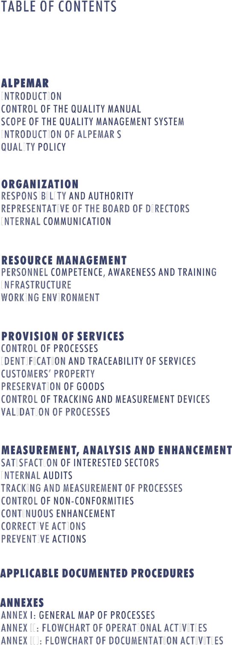

SA

Q U A L I T Y M A N U A L
A L P E M A R S . A .

T A B L E O F
C O N T E N T S

I. ALPEMAR SA Rev. 0

I.1. INTRODUCTION

The purpose of this Manual is to define Alpemar SA’s Quality Management
System, in accordance with the requirements of the international standard ISO
9001: 2015.

I.2. CONTROL OF THE QUALITY MANUAL

The administration of the Quality Manual is a responsibility of the Representative of the Board of Directors, who keeps records of its distribution; in doing so, he ensures its update to the sectors interested in its contents.

I.3. SCOPE OF THE QUALITY MANAGEMENT SYSTEM

Alpemar SA’s activities comprised within the Quality Management System under
Standard ISO 9001 (2015) are:

SHIPPING AGENCY AND STATISTICS SERVICES.

Due to the nature of the above-mentioned activities, the requirements of Design and Development (Alpemar develops its activities based on standards specific of its sector) and Validation of Processes (Alpemar features the internal mechanisms to monitor the outcome of its services based on what is defined in the corresponding instructions), are excluded.

I.4. INTRODUCTION OF ALPEMAR SA

ALPEMAR SA was created in the city of San Nicolás, on June 1st, 1987, with the clear objective of rendering a service of excellence that led to recognition from the market.

05
To sustain this first objective, we privileged the selection and training of the personnel that was to achieve it; this set the pace of our expansion toward other ports. In this way, in 1991, we were able to open our first branch in the city of Campana, to serve the Escobar roadstead and the Campana and Zárate ports. In 1994, we opened our offices in the cities of Rosario and San Lorenzo, and eventually, in 1997, we opened our office in the city of Buenos Aires.
The issues in each port are different and unique. Our customers know that Alpemar is where things happen. Being the Shipping Agency with more offices of its own along the Paraná River allows us to have a real presence in each port and/or terminals, etc.
Undoubtedly, we are the agency that has the best information about vessel and load movement in the Paraná River. Taking advantage of our communications network between our different offices, we have created a Statistics Department that generates reports on daily, weekly, monthly, annual and “a la carte” basis; these reports are highly appreciated by our customers and by the market, as it can be seen by the amount of subscribers the reports have.
Currently, Alpemar is, in Argentina, one of the leading Shipping Agencies for the traffic of tramp vessels.

I.5. ALPEMAR SA’S QUALITY POLICY

“Our goal is continuously exceeding our customers’ expectations.”

We are certain that:

Defining and accomplishing high standards of operational and administrative service.
Building a preferred relationship with key vendors that share our Customer
Service approach.
Promoting our staff’s pro-activity and building long-term relationships with staff members.

These are key factors to ensure the success of our Business Strategy.

The above-mentioned policy generates Quality Objectives that are agreed with the responsible personnel and monitored by Alpemar SA’s Board of Directors.

06

II. ORGANIZATION Rev. 0

II.1. RESPONSIBILITY AND AUTHORITY

The Personnel’s responsibilities and roles have been defined and communicated by Alpemar SA’s Board of Directors.

The Organization Chart that follows shows graphically the already mentioned roles:

SEE THE O.C. AT PAGE 09

II.2. REPRESENTATIVE OF THE BOARD OF DIRECTORS

The managers of Alpemar has taken under its responsibility the functions of the Representative of the Managers to effects and its implementation maintenance and improvement of the Quality System.

II.3. INTERNAL COMMUNICATION

Alpemar SA has the appropriate channels for internal communications, by means of:

E-mail.
Internal Computer System. Briefings.

These communications channels ensure that all the information and knowledge required for the development of the Services is available to be adequately shared.

07

@)

MANAGING PAITNERS
Lic. Adrián Bloch
Capt. Pablo Marassi

legal Advisors

*
..

-'---

Externa! Auditors
Gruffat & Associates Bureau

- @)

ADMINISTRATIVE DEPARTMENT Finance 1Faduration 1Human Resources Denise Bailane Administrativa Manager
OPERATIONS DEPARTMENT
Capt. Luis Raña
Manager

ALPEMAR BUENOS AIRES
Operations
Bill of Lading
Legal 1 Claims
ALPEMAR CAMPANA

Operations
ALPEMAR SAN NICOLÁS
Operations
Custom House
ALPEMAR ROSARIO Operations Statistics
ALPEMAR SAN LORENZO

Operations

o
=
Jo>
-
---<
-<
3':
=
=
=
Jo>

@)

III. RESOURCE MANAGEMENT Rev. 0

III.1. PERSONNEL COMPETENCE, AWARENESS AND TRAINING

Alpemar SA meets the requirements of this item of the Standard based on the definition of a competence pattern for its operational personnel; following such pattern, the personnel training in order to obtain the necessary skills for the fulfillment of their tasks can be monitored.

III.2. INFRASTRUCTURE

Alpemar has the necessary infrastructure at the level of buildings, communications and mobility to achieve an effective service rendering with the widest geographic coverage possible.

III.3. WORKING ENVIRONMENT

The working environment within which Alpemar’s Personnel renders services conforms to the laws and regulations in effect; in this way, a decrease of the risks related to the activity is ensured.

11

IV. PROVISION
OF SERVICES Rev. 0

IV.1. CONTROL OF PROCESSES

Alpemar SA has defined its operational processes regarding Activities, Responsibilities, Information and Services Flow, Controls and Records in a way that allows for controlling them appropriately.

In ANNEXES I, II and III, Alpemar’s General Map of Processes, the Flowchart of
Operational Activities and the Flowchart of Documentation Activities are shown.

IV.2. IDENTIFICATION AND TRACEABILITY

Alpemar SA has information systems and files that allow for the identification of the different services along all their provision stages (development of pro forms, nomination, planning, organization, performing and control) in order to provide objective evidence of fulfillment.

Traceability is not a requirement specified by any of our customers or by the laws in effect; however, it is taken into account based on the identification of the appropriate records used for the analysis of the causes of troubles and/or the opportunities of improvement.

IV.3. CUSTOMERS’ PROPERTY

Alpemar SA has performed the following tasks related to the fulfillment of this requirement:

Identification of all those tangible and/or intangible assets that are the Customers’ property and are supplied to be used during the rendering of the service (see Note).

13
Definition of the conditions for their adequate conservation and/or use.

Utilization of the Non Conformity records to record damages or losses, and as a means of communicating to the Customers the above mentioned anomalies.

Note:
Examples of these assets are: Spare Parts.
Operational and Commercial Information.

IV.4. PRESERVATION OF GOODS

Although there are no physical goods provided by Alpemar SA, the following may be considered within the scope of this item:

All the information sensitive to the rendering of the service which is contained in the files (central and active ones).

All the information sensitive to the rendering of the service which is contained in magnetic support (systems).

Accordingly, the conditions that are necessary to ensure the preservation of such information have been identified and set.

IV.5. CONTROL OF TRACKING AND MEASUREMENT DEVICES

Alpemar SA does not have physical equipment or devices that would have to be controlled by means of calibrations.

Only the capacity of those computer programs utilized to process information sensitive to the rendering of the service is confirmed either by the pertinent validation for use or by tests.

14

V. MEASUREMENT, ANALYSIS AND ENHANCEMENT

Rev. 0

V.1. CUSTOMERS’ SATISFACTION

Alpemar SA performs periodical assessments of its own performance based on interviews with representatives of its Customers.

The information collected is analyzed and it serves as input data for the Review by the Board of Directors.

V.2. INTERNAL AUDIT

Alpemar SA performs Internal Audits of the Quality Management System at planned intervals; to this effect, the firm employs specially qualified personnel.

This planning is the responsibility of the Representative of the Board of Directors; he defines it taking into account the significance and the current performance of the tasks/areas to be audited.

The results are informed to those people responsible for the audited areas, so that they can take the actions that may be deemed appropriate for the improvement of the system operation.

Also, the audit reports are used as a management tool for the monitoring of the system in the reviews by the Board of Directors.

V.3. TRACKING AND MEASUREMENT OF PROCESSES

Alpemar SA establishes the ability of the processes to achieve the planned results using various follow-up indicators of the performance of processes such as:

Quality Objectives: Operations Check List. Expenditure Worksheets. Internal Information System.

V.4. CONTROL OF NON-CONFORMITY GOODS

Alpemar SA has defined a documented procedure that identifies possible deviations in the diverse processes and the responsibilities for their handling.

Also, to complete this requirement, the responsibilities have been set for the attention and handling of Customer Claims and Complains.

V.5. CONTINUOUS IMPROVEMENT

Alpemar SA defines improvement projects based on the information that arises from:

follow-up of quality objectives and processes, internal audit reports,
non-conformity records,
records of interested sector complains, reports of corrective and preventive actions, customer surveys.

Within those projects, the goals, responsible people, courses of action and fulfillment terms are set.

V.6. CORRECTIVE ACTIONS

Alpemar SA has defined a documented procedure for the adoption of actions that allow for the avoidance of the recurrence of frequent or important true problems, based on the analysis of the root causes.

V.7. PREVENTIVE ACTIONS

Alpemar SA has defined a documented procedure for the adoption of actions that allow for the avoidance of the occurrence of potential problems, based on trend analysis, knowledge and experience on the service, and/or comparison against similar organizations.

16

VI. APPLICABLE DOCUMENTED
PROCEDURES Rev. 0

The following listing states the operational and management procedures that are applicable to the Services rendered by Alpemar SA.



ANEXO II y III
INGLES

DORSO
EN BLANCO
ANEXO II y III
INGLES

